1. Implementa el cálculo del área y el perímetro de un círculo, dado un radio r, según las fórmulas área = π \* r2 y perímetro = 2 \*π \* r
2. Crea un programa, que dado un número entero que designa un periodo de tiempo expresado en segundos, imprima el equivalente en días, horas, minutos y segundos.  
   Por ejemplo: 24000 segundos serán 0 días, 6 horas, 40 minutos y 0 segundos.  
   Por ejemplo: 7400 segundos serán 0 días, 2 horas, 3 minutos y 20 segundos
3. Crea un programa que pida por teclado el tamaño de un tornillo y muestre por pantalla el texto correspondiente al tamaño, según la siguiente tabla:

* de 1 cm (incluido) hasta 3 cm (no incluido) → pequeño
* de 3 cm (incluido) hasta 5 cm (no incluido) → mediano
* de 5 cm (incluido) hasta 6.5 cm (no incluido) → grande
* de 6.5 cm (incluido) hasta 8.5 cm (no incluido) → muy grande

1. Crea un programa que introducidos tres números cualquiera por teclado, calcula el mínimo, el máximo de los tres, el promedio, si algunos son repetidos y muestra el resultado por pantalla
2. Crea un programa que introducidos tres números cualquiera  
   por teclado, los imprima en pantalla de mayor a menor o menor a mayor de acuerdo como el usuario lo requiera
3. Crea un programa que pida los coeficientes a, b y c de una ecuación de segundo grado y calcule la solución.  
   a x2 + b x + c = 0

La fórmula matemática que resuelve esta ecuación es la siguiente:  
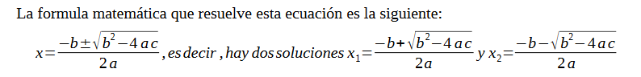

Ten en cuenta los siguientes casos especiales en la resolución:  
- Si a = 0 la ecuación es de primer grado, pero se puede calcular el resultado utilizando el algoritmo del ejercicio

- Si b2 – 4ac < 0 las raíces son imaginarias, pero se puede mostrar el resultado separando la parte real de la imaginaria., o bien decir que no tiene resultados reales.

1. Crea un programa, que pida los coeficientes a y b de una ecuación de primer  
   grado y calcule la solución.

a x + b = 0

Ten en cuenta que existen tres posibles soluciones:

• Cuando a ≠ 0 existe la solución única x = -b/a.  
• Cuando a = 0 y b ≠ 0 no existe solución.  
• Cuando a = 0 y b = 0 existen infinitas soluciones.

1. Crea un programa, que pida una fecha formada por tres valores numéricos  
   (día, mes y año), y determine si la fecha corresponde a un valor válido.  
   Pista: se debe tener presente el valor de los días en función de los meses y de los años. Es decir:

* Los meses 1, 3, 5, 7, 8, 10 y 12 tienen 31 días.
* Los meses 4, 6, 9 y 11 tienen 30 días.
* El mes 2 tiene 28 días, excepto cuando el año es divisible por 4, que tiene 29 días.

1. Crea un programa, que pida los datos de un punto con coordenadas *X,Y* de un espacio bidimensional, y escriba por pantalla a qué cuadrante del plano pertenece dicho punto medio. Ejemplo I,II,III, IV

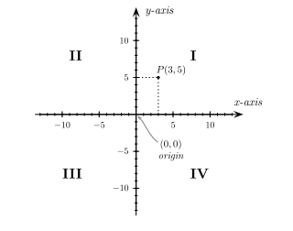

1. El área de un triángulo se puede calcular mediante la ley del seno: si se conocen dos lados del triángulo, lado1 y lado2, y el ángulo α existente entre ellos. Dicha ley establece que Área = ½ x lado1 x lado2 x sen α

Implementa un programa que calcule el área de un triángulo de esta manera. El programa deberá solicitar al usuario los dos lados y el ángulo que éstos forman (en grados). Ten en cuenta que la función sin() espera que el ángulo se proporcione en radianes. Ángulo en radianes = Ángulo en grados x π / 180.

1. Escribe un programa en C++ que pida al usuario los datos de un préstamo hipotecario (capital prestado, interés anual y años que dura el préstamo) y le muestre la cuota mensual que habrá de pagar y el total de lo pagado una vez terminado el plazo, distinguiendo la cantidad de amortización y la de intereses. La fórmula que nos da la cuota mensual es:

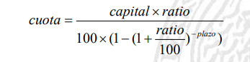

Donde el ratio es el interés mensual y el plazo está indicado en meses. La cantidad de amortización es el capital prestado; el resto son intereses.